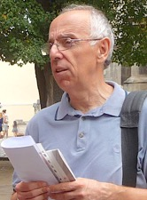
16.45 Il respiro di Dio – Gianpaolo Anderlini si dedica da quarant’anni a studi sull’ebraismo e ha focalizzato il suo interesse sull’interpretazione ebraica dei Salmi. È redattore della rivista QOL che si occupa del dialogo ebraico-cristiano. Tra i libri pubblicati: Parole di vita (Giuntina 2009), Ebraismo (EMI 2012), I quindici gradini. Un commento ai Salmi 120-134 (Giuntina 2012), Per favore non portateli ad Auschwitz (Wingsbert 2015), Qabbalàt Shabbàt. Meditazione sui salmi del Sabato (Aliberti 2017), Giobbe. Opera in versi (Fara 2018) e Distopie (Fara 2020).

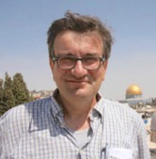
17:00 “quasi il respiro è inciampato fra i denti...” Cantautori, riascoltati nei mesi della pandemia, cantano di vita e di morte – Gianni Criveller (Treviso, 25 febbraio 1961), dal 1991 al 2017 è vissuto e ha insegnato a Hong Kong, Taiwan, Macau e Cina popolare. Sinologo, storico e teologo, insegna, ricerca e scrive di Cina, teologia, storia, letteratura e cristianesimo. È specializzato nella missione gesuitica in Cina, in Matteo Ricci e nella controversia dei riti cinesi. Tra i suoi titoli, tradotti anche in cinese: Vita del Maestro Ricci, Xitai del Grande Occidente (Brescia, 2010); Matteo Ricci, missione e ragione (Milano, 2010); Fede e culture nell’attualità cinese (Varese, 2019). Dal 2017 è preside dello Studio Teologico Internazionale del PIME di Monza (affiliato alla Pontificia Università Urbaniana). Dal 2015 coordina la formazione dei missionari PIME. Ha organizzato corsi in Brasile, USA, Camerun, Costa D’Avorio, Italia, India, Tailandia, Myanmar, Cambogia, Papua Nuova Guinea. Ha recensito, per la rivista Il Regno di Bologna, opere di poeti contemporanei. Ha scritto su e tradotto in cinese opere di Primo Mazzolari e Lorenzo Milani. Contribuisce a blog in italiano e inglese. Ha scritto saggi su Maria di Magdala, Etty Hillesum, Simone Weil, Edith Stein, Sophie Scholl e Grazia Deledda.

17:40 Dibattito e tempo libero
19:00 Collatio (per chi vuole)
19:30 Cena

… l’amore è da porsi più nelle opere che nelle parole. (S. Ignazio di Loyola, Esercizi, IV settimana, 230)
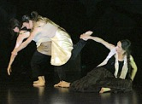
21.00 Matrice. Performance di danza a cura della Compagnia Il Tempo Favorevole di Rimini – di e con Barbara Martinini, Veronika Aguglia, Marinella Freschi.
Respiro, soffio, anima. / Talmente prima di tutto, tu sei. / Prima di dire, tu sei. / Prima del tuo stesso movimento sei.
Matrice [dal lat. matrix -icis «madre; utero»]. Ciò che costituisce l’origine, la causa fondamentale, l’elemento ispiratore. La performance di danza scandisce attraverso il ritmico fluire dei tre corpi in movimento, il ciclico divenire che il respiro crea dall’interno verso l’esterno e viceversa. Respiro come danza intima ed estensiva di tutte le cose. La compagnia nasce nel 2015 da un’idea di Barbara Martinini, danzatrice professionista e coreografa diplomatasi alla Folkwang Universitaet di Essen, direzione artistica di Pina Bausch. Dal 1994 Barbara è danzatrice solista nel teatro stabile di Brema con Susanne Linke. Con questa compagnia interpreta i ruoli principali in numerosi eventi in Europa, Asia e Sud America. Rientra in Italia alla Biennale di Venezia su invito di Carolyn Carlson per creare un assolo: Morgacqua, premio Danza&Danza 2000. Nel 2001 fonda la compagnia Giorni Felici partecipando a manifestazioni nazionali e internazionali. Nel 2012 crea MUOVERE®, metodo per l’apprendimento del movimento scenico in ogni ambito. Veronika Aguglia e Marinella Freschi completano la formazione attuale della compagnia. In pochi anni Il Tempo Favorevole ha curato molti spettacoli, performance, opere di videodanza, esibizioni in spazi alternativi e innesti con altre arti. Recentemente la compagnia ha prodotto uno spettacolo sulla Sicilia in collaborazione con il TMO di Palermo e una performance di danza all'interno del progetto Dante Esule, Ravenna per Dante. La compagnia risiede presso il Mulino di Amleto Teatro di Rimini.

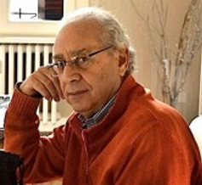
21:40 Il respiro della poesia nel mondo – Ottavio Rossani (Sellia Marina, 1944), vive a Milano, dove si è laureato In Scienze Politiche e sociali alla Cattolica. Poeta, scrittore, pittore e regista teatrale. Come giornalista – 40 anni al Corriere della Sera – ha viaggiato e incontrato potenti e umili negli ambiti della cultura, della politica, della cronaca. Ha scritto saggi storico/letterari e racconti. Tra gli altri: Stato società e briganti nel Risorgimento italiano (2002, tre edizioni), Leonardo Sciascia (1990), Servitore vostro humilissimo et devotissimo (1995). Sei libri di poesia:Le deformazioni (1976), Falsi confini (1989), Teatrino delle scomparse(1992), Il fulmine nel tuo giardino (1994), L’ignota battaglia (2005) e Riti di seduzione (2013). Molte le plaquette di poesie, corredate da suoi disegni. La sua pièce Se mi vengono i brividi è stata rappresentata a Buenos Aires, con la sua regia. È inserito in numerose antologie (fresca di stampa A tu per tu, 2020). Ha ottenuto nel 2019 la cittadinanza onoraria di Soverato con pubblicazione di una Autoantologia con poesie inedite intitolata alla Città. Sempre nel 2019 è uscita con Nino Aragno Editore l’opera poetica La luna negli occhi (nella cinquina del Premio Camaiore). Dirige poesia.corriere.it

22:00 Dibattito e riposo

Domenica 12 luglio

7:30 Lodi (per chi vuole)
8:00 Colazione

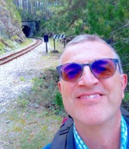
9:00 Il segno in cui transita ogni fiato – Alessandro Ramberti (Santarcangelo di Romagna, 1960) laureato in Lingue orientali a Venezia, nel 1988 consegue a Los Angeles il Master in Linguistica presso l’UCLA e nel 1993 il dottorato in Linguistica presso l’Università Roma Tre. Ha pubblicato in prosa: Racconti su un chicco di riso (Pisa, Tacchi 1991) e La simmetria imperfetta con lo pseudonimo di Johan Thor Johansson (1996). Con la poesia Il saio di Francesco ha vinto il Pennino d’oro al Concorso Enrico Zorzi 2017. Le più recenti raccolte di versi sono Vecchio e nuovo (2019) e Faglia (2020).

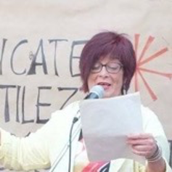
9:15 Senza respiro: scritture inevitabili, marzo-maggio 2020 – Valeria Raimondi vive e lavora (e un poco anche scrive) a Brescia. Fonda nel 2010 l’Associazione culturale Movimento dal Sottosuolo che promuove incontri e iniziative poetiche internazionali. Tre sue raccolte di poesie escono tra il 2011 e il 2017. Viene tradotta in lingua albanese insieme a Beppe Costa e Jack Hirschman e in lingua portoghese per un’opera a quattro voci presentata a San Paolo del Brasile. A giugno del 2019 esce per ed. Pietre Vive La nostra classe sepolta. Cronache poetiche dai mondi del lavoro che raccoglie i contributi di una trentina di lavoratori e lavoratrici distribuiti su tutto il territorio nazionale. Tra marzo e giugno 2020 scrive alcune testimonianze di lavoro e di vita nella Lombardia colpita da CoVid che confluiranno in articolo: Una storia sbagliata per la rivista MicroMega (Temi-Repubblica).

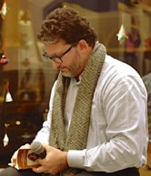
9.30 Respiro quindi sono? – Andrea Parato (Rimini 1976) lavora all’Ufficio relazioni esterne e cerimoniale del Comune di Rimini. Esperto di comunicazione, è stato referente organizzativo di consulenza direzionale. Ha curato la realizzazione di interventi formativi, in particolare in ambito comportamentale e manageriale. Appassionato di cultural media studies, scrittura e poesia: la sua più recente raccolta è Imminenti satti di necessità (votata al Faraexceslior 2018).

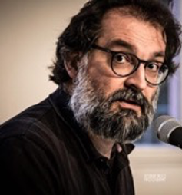
9:45 Respiro, energia, materia: la parola e il suo abisso – Gabriele Via, nato una notte d’inverno del 1968 a Maurilia, vive a Bologna. È un artista, poeta-attore-fotografo. Esordisce nel 1991 con una presentazione di Roberto Roversi. Ha pubblicato dal 2006 libri di poesia e un romanzo. È pubblicato su «Poeti e Poesia», su Bomba Carta – Lettera in versi , su «Lirici Greci», Critica Impura, Versante ripido, Gradiva e altre riviste. Dal 2013 cura le iniziative letterarie del Teatro dell’ABC a Bologna, di cui è uno dei fondatori con Lavinia Turra, Paolo Fiore Angelini e Valentino Corvino. Ha insegnato religione nelle scuole medie e superiori. È stato formatore ed educatore; animatore per l’EMI. Di prossima uscita con Carabba Esilio e Natura. Poesie 2011-2018 (a cura di Luciano Vitacolonna). Ha collaborato con numerosi autori, artisti e interpreti di fama.

10:05 Dibattito e scelta del tema della prossima kermesse

11:00 Messa (per chi vuole)
12:30 Pranzo

15:00 Interventi a sorpresa saluti e partenze

Il tempo è superiore allo spazio (Papa Francesco)

Finché vivi, finché ti è possibile, diventa buono. (Marco Aurelio, Pensieri)

www.faraeditore.it
«Respiro»
Fonte Avellana 10-12 luglio 2020
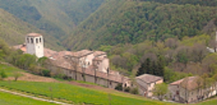
foresteria@fonteavellana.it
www.fonteavellana.it
twitter.com/faraeditore
info@faraeditore.it

Il Respiro è vita, scambio fra interno ed esterno, afflato che ci può entusiasmare, mentre quando ci manca il respiro siamo sofferenti, turbati, malati… Se respiriamo a pieni polmoni dell’aria buona ci sentiamo ricchi di energia, godiamo della bellezza umana e naturale che abbiamo vicino, che ci accoglie. Respiro è il tema proposto da Subhaga Gaetano Failla: è stato il più votato alla chiusura della kermesse avellanita 2019. Saremo calorosamente ospitati dai monaci camaldolesi (in primis dal priore Gianni Giacomelli nello splendido monastero di Fonte Avellana alle pendici del Catria.

Esiste il bene?
da L’empatia del critico (pp. 36-7)
di + Vincenzo D’Alessio

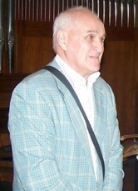
Caro lettore, ho iniziato a leggere l’antologia Il coraggio del bene. Per ricordare Katia Zattoni e Guido Passini (Fara 2017) dal brano contenuto alla fine dell’opera. In questo caso è stato affidato alla bella scrittura di Stefano Martello che da anni segue le sorti della casa editrice Fara di Rimini. (…) Stefano ha una mente acuta, aperta ai cambiamenti, cosciente dei limiti che i nostri “castelli di carte” offrono ai partecipanti e ai lettori. La lucida escursione che compie, tra le opere a concorso, apre la strada al dubbio comune a miliardi di esseri viventi: esiste il “bene”? La provocazione propria dell’ottimo postfatore include, inoltre, l’ironia che il bene è (p. 135): “una conquista impossibile; un errore di fondo nella stessa formulazione della dizione ‘il coraggio del bene’, affascinante quanto incompleta.” Le pagine che seguono mettono a nudo l’attualità che il male ha raggiunto dopo la morte di Abele (…).

Venerdì 10 luglio

15:00 Saluto di padre Gianni Giacomelli e Alessandro Ramberti

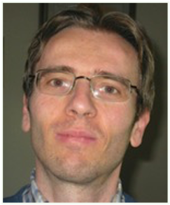
15:15 Visione cosmica, ologramma della vita e il respiro dell’universo – Davide Fiscaletti, nato a Fano nel 1973, laureato in Fisica all’Università di Bologna, insegna matematica e fisica e ricercatore (e direttore) dello SpaceLife Institute a S. Lorenzo in Campo (PU). I suoi studi sono incentrati sulla meccanica quantistica. Con Amrit Sorli (Slovenia) ha sviluppato una visione atemporale dell’universo mentre con Ignazio Licata (ISEM, Palermo) ha proposto una lunghezza di correlazione entropica che misura il grado in cui due particelle possono intrecciarsi in modo molto forte. La transizione della scienza contemporanea dalla visione meccanicistica a una visione olistico-sistemica fino ad arrivare alla visione cosmica, getta nuova luce sul significato e l’origine ultima del respiro come qualcosa di olografico, connesso non-localmente a tutto ciò che esiste. È autore di libri e di numerosi articoli su riviste scientifiche.
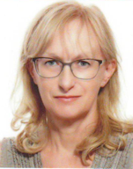
15:30 Salendo e scendendo - Maria Maela Bertazzo è nata a Nove e risiede a Marostica. Una vita passata tra i numeri. Un giorno, inaspettatamente, è iniziata una meravigliosa avventura chiamata “scrittura”. Partecipa a concorsi letterari ottenendo vari riconoscimenti. Alcune sue opere sono inserite in antologie di racconti. Vapori e ciàcoe è risultato 3° al Concorso di Abano Terme (2014); Il più straniero di tutti 1° al Virgilio Scapin 2018 di Breganze (VI). Come dice spesso: “I numeri non ti abbandonano, ma le parole ti permettono di andare oltre”. Con Fara ha pubblicato nel 2019 la raccolta poetica Dentro la trasparenza votata al Faraexcelsior.

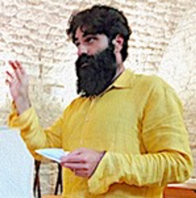
15:45 I soffi vitali (Qì) – Serse Cardellini è nato a Pesaro nel 1976, dove vive. Poeta, antropologo, filosofo delle religioni, operatore in Scienze socio-sanitarie e operatore olistico in Medicina Tradizionale Cinese. Ha fondato l’Associazione Thauma Edizioni; dal 2011 al 2013 è stato Direttore Letterario dell’AMP (Accademia Mondiale della Poesia) inaugurata dall’UNESCO nel 2001. Poesia: L’Archipoeta (OCD 2007); Atlantide (Thauma 2008); Il mio Orfeo (Thauma 2010); Né giorno né notte (Greta 2011); Cantico lunatico (Thauma 2011); Vita morte e miracoli (Forme Libere 2011); Autopsia-Teopsia (Thauma 2013); Bibliomachia (Thauma 2014); Guida. Itinerari poetici d’Italia (Thauma 2014); Dell’inutile (Gilgamesh 2015). Con Fara ha pubblicato il romanzo L’Ateone vincitore del concorso Narrabilando 2017, la raccolta Sono le 26:00 (finalista al Premio Tra Secchia e Panaro 2018), La via del respiro (2018) e L'Orfeo infame (2019). Ha partecipato a Ricreazione.

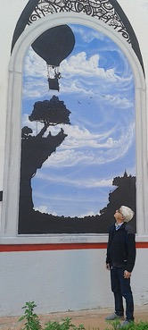
16:00 Inspirazione espirazione: il flusso della vita. Indebolimento dell'energia del respiro e possibilità di una sua rinascita espressiva. Con riferimenti agli studi di Wilhelm Reich e Alexander Lowen – Subhaga Gaetano Failla è nato sul pianeta Terra, dove attualmente abita. Ha pubblicato narrativa, poesia e saggistica, in italiano e altre lingue. Con Fara: Il seminario di Vinastra (in 3x2), La signora Irma e le nuvole e numerosi testi in volumi collettivi. Con Aletti: Logorare i sandali e Il coltello e il pane. Con Ensemble: La casa sul molo di Nantucket e Il sogno di Opale. Altri testi sono apparsi su riviste e con Delos Books, Perrone, Historica, ecc., e trasmessi da Rai Radio. Poesie in inglese, poi tradotte in francese e tedesco, in Zen Poems e Haiku for lovers. Con Routledge: un racconto su Pascal e un articolo su Pasolini. Ha intervistato Paolo Poli, Mario Rigoni Stern, Giuseppe Bonaviri, Roberto Amato, Suad Amiry. Ha collaborato con la rivista inglese Hazy Moon The Zen Review, con la rivista Orizzonti e il blog Letteratitudine. Ha fatto parte di gruppi teatrali. Collabora con la rivista La Masnada e partecipa ad azioni letterarie teatralizzate. Fresco di stampa un suo racconto in A tu per tu (Fara 2020).

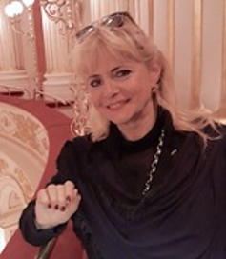
16:30 Respiro di te – Mirca Carrozzo è nata a Rimini. Laureata all’Università di Bologna in Giurisprudenza ha conseguito l’abilitazione di avvocato. Dipendente della Pubblica Amministrazione è funzionario nella Struttura di Supporto al Consiglio Comunale di Rimini. Insegna “Diritto degli Enti locali” in corsi di formazione per la preparazione ai concorsi pubblici. Lo scrivere le permette una riflessione su quanto gli occhi riescono a fotografare e la mente a ricordare, con l’obiettivo di suscitare, in chi legge, riflessioni personali sulla esistenza. È presente nei volumi La via (2019) e Io sono te (2020).

16.45 Dibattito

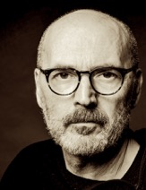
17:00 I sensi e la loro perdita,
nella pittura del Seicento - Massimo Pulini (Accademia di Belle Arti, Bologna) – Questo racconto di immagini sulla rappresentazione dei sensi e della sensualità parte nel terreno della letteratura, con la Gerusalemme liberata di Torquato Tasso, sorgente e veicolo di una poetica degli affetti che troverà riverbero in tutte le arti del XVII secolo. Nulla più del languore fisico che gli umani assumono nel momento del sonno faceva innamorare gli dei dell'Olimpo, capaci di follie per rapire un corpo vivo che pareva morto. Dallo stesso fascino legato allo smarrimento delle percezioni, al confine indescrivibile che sta tra la vita e la morte, tra l'estasi e il dolore è dominata la pittura del Seicento. Una sensualità direttamente connessa al proprio contrario, alla perdita dei sensi. Nel 2017 è uscito con Carta Canta Mal’occhio, un romanzo dedicato al Guercino. Ha ideato la Biennale Disegno Rimini, la più vasta rassegna internazionale del Disegno, antico e contemporaneo.

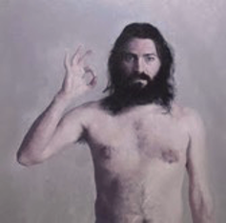
17:30 Il Signore ha dato, il Signore ha tolto – Elvis Spadoni nasce a Urbino nel 1979. Dopo la formazione giovanile presso il seminario di Rimini e Bologna, si iscrive nel 2007 all’Accademia di Belle Arti di Urbino dove sta ora frequentando il biennio specialistico in pittura. Ultime sue mostre sono state la collettiva Raffaello in una stanza presso il palazzo ducale di Urbino in occasione del cinquecentenario dalla morte di Raffaello e la personale Fuòri a cura di Massimo Pulini presso il Museo storico archeologico di Santarcangelo, paese dove ora vive e lavora.

Oh, se tu potessi cogliere nel segno raccontando cose belle e anche vere! (Eschilo, Agamennone, 622)
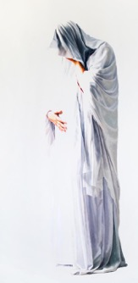

18:00 Dibattito e tempo libero
19:00 Vespri (per chi vuole)
19:30 Cena

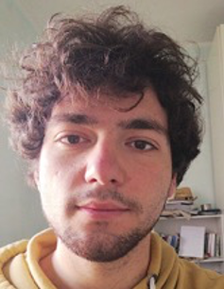
21:00 Il colore dei ciliegi da febbraio a maggio (Fara 2020) – Un reading di Gregorio da un’opera scritta a quattro mani con Massimiliano Bardotti (1976), poeta e attore, presidente dell’associazione Sguardo e Sogno fondata da Paola Lucarini. Tra i suoi libri: Il Dio che ho incontrato (Ed. Nerbini 2017); I dettagli minori (Fara 2018); Diario segreto di un uomo qualunque, appunti spirituali (Tau 2019, recensito da Elena Buia Rutt sull’Osservatore Romano). Dal 2014 propone a Empoli, Prato e nella sua Castelfiorentino il corso di scrittura “Cut-up”. Nel 2017 fonda la Scuola di scrittura “La poesia è di tutti”. Dal 2018 conduce L’infinito, la poesia come sguardo ciclo di incontri con poeti contemporanei al san Leonardo al palco di Prato. Gregorio Iacopini (Poggibonsi,1996) è cresciuto a Castelfiorentino. Studente di Filosofia all’Università di Pisa, amante della poesia, frequenta la Scuola di Poesia “La poesia è di tutti” partecipando a varie letture pubbliche in Toscana. Nel luglio 2019 interviene alla kermesse avellanita La via proponendo un dialogo poetico scritto con Massimiliano Bardotti.

Svanire è la soluzione. Svanire, morire a sé stessi, altro che affermazione di sé!, altro che emancipazione, ridursi al minimo, disarmare l'io, renderlo innocuo, renderlo innocente. E togliersi dalla traiettoria del miracoloso per non intralciarlo, lasciare che accada quel che deve accadere, combattere solo il proprio egoismo, non resistere, lasciare che la vita si compia agisca, si manifesti, si riveli. (Massimiliano Bardotti, I dettagli minori, p. 53)
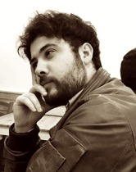
21.15 «Il sospiro del frangente»: il dono e la grazia in Casa sul mare di Eugenio Montale – Alberto Fraccacreta è assegnista di ricerca in Letteratura italiana contemporanea presso l'Università degli Studi di Urbino Carlo Bo. Collabora con vari quotidiani nazionali. Di prossima pubblicazione per Transeuropa il volume di poesie Sine macula.

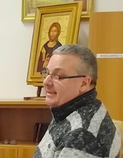
21:30 Il ritmo del cenobio – Padre Gianni Giacomelli è monaco benedettino camaldolese nel monastero di Fonte Avellana (PU) dal settembre del 2003. Dall’ottobre del 2011 è priore dello stesso monastero. Ha effettuato studi classici e frequentato la facoltà di Giurisprudenza. Ha operato in una comunità per disabili. Dopo l’ingresso in monastero ha conseguito il master in Teologia cattolica a Strasburgo (Francia) con un memoire sul fenomenologo francese Michel Henry, Per una soteriologia immanente. Appassionato di filosofia e di opera lirica, teatro, poesia e psicanalisi tiene corsi e seminari e partecipa da 11 anni alle kermesse fariane; suoi saggi nei volumi: Chi scrive ha fede?, Scrittura felice e Il tempo del padre.

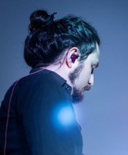
22:10 A perdifiato – La storia di Alessandro Zaffini si perde nella leggenda: protagonista del poema Urbineide di messer Brunetto da Foggia, dottore nella città ducale, fondatore del Consorzio Poetico Padovano Nubivaghi e terrore del nordest italiano sotto le spoglie del cantacose Giumara, a lui sono attribuiti due famigerati volumi: Le api marce (Sigismundus 2013) e Scordare il copione (Fara 2018), nonché Senza rumore (Alka Record Label 2019), un CD registrato con la band Giumara & The PinkNoise in qualità di paroliere, cantante e chitarrista. Chiunque possegga una copia autografata di una delle suddette rarità farà la fortuna di figli e pronipoti. Alcuni sostengono che il suo spirito infesti le scuole superiori vicentine, possedendo i giovani insegnanti di lettere con lo scopo di plagiare le menti degli allievi. Secondo altri, chiusosi nello scantinato durante la pandemia, avrebbe trovato una dimensione di estasi per lavorare per l’eternità a Il regno vegetale.

22.30 Dibattito e riposo

Sabato 11 luglio

8.00 Colazione
8.30 Visita guidata al monastero

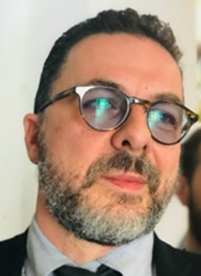
9:30 Respira. La relazione col padre e l’esortazione alla vita – Roberto Battestini (Pescara, 1966), è sposato e ha otto figli. Fumettista, grafico e disegnatore, docente di lingue straniere, frequenta la Scuola comics di Roma fino al 1993. Nel 1997 segue i corsi di scrittura di Cerami e Cotroneo. Collabora con le principali riviste di fumetto italiane. Nel 1997 appare Peluche sullo stomaco, unico fumetto della collana di saggistica Castelvecchi. Nel 2009 esce Fratelli, che ottiene il primo premio ad Arena! di Bologna e nel 2010 una nomination al Napoli Comicon. Con la EDB di Bologna crea la collana Catecomics. Pubblica per la Ave di Roma una biografia di Giovanni Paolo II e san Francesco. Nel 2009 e nel 2010 vince il Premio fede a strisce a Rimini. Con 001 di Torino pubblica A caro sangue (2018). Nel 2018 vince il premio Genti d’Abruzzo per la sezione fumetto. Web: www.battestini.it

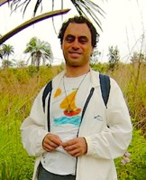
9:45 Jeshùa di Nazaret: argilla, fuoco, soffio – Giorgio Pisano è
parroco a Portici: “Nel 1993 monsignor Agostino Vallini, vescovo ausiliare di Napoli, vuole creare in ogni zona della diocesi un’aggregazione giovanile. Da questo progetto a Portici nasce l’Agorà. Accogliere, riflettere e incontrarsi sono le basi di questa associazione che diventerà una Onlus. Anche nella parrocchia dove si trova ora, sempre a Portici, don Pisano continua quel percorso incentrato sull’accoglienza. (…) Droga, gioco d’azzardo e abuso dei social media sono i temi sviluppati con gli spettacoli del teatro parrocchiale, riaperto nel 2011 e dedicato a don Peppe Diana, il sacerdote ammazzato dalla camorra nel 1994 a Casal di Principe. (…) Alla base di tutto c’è la voglia di aprirsi in un territorio afflitto da mancanza di lavoro e nelle mani dell’illegalità.” (Credere 31-10-18).

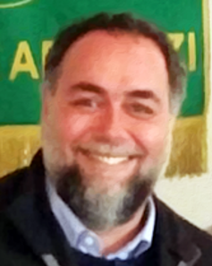
10:00 Il respiro dell’uomo che va in montagna – Stefano Martello (Roma, 1974) è giornalista e consulente di comunicazione integrata. I suoi campi di indagine riguardano i processi comunicativi nelle emergenze naturali; le dinamiche comunicative del Terzo Settore e quelle rivolte alle professioni intellettuali. Autore e curatore di numerosi testi sulle materie di competenza, dal 2007 è nel Gruppo di lavoro Comunicare le professioni intellettuali di FERPi. Per Fara ha curato, dal 2004, oltre 50 tra prefazioni (l’ultima a L’empatia del critico di Vincenzo D’Alessio), postfazioni e saggi critici ed è giurato in vari concorsi.

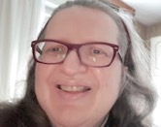
10:15 Mancanza dell’eterno respiro di un grande amico – Enrica Paola Musio è nata a Santarcangelo di Romagna nella primavera del 1966: data la sua “pazzia” ha voluto sfidare Marco Pantani con la sua bici traballante. È poeta attenta alle piccole cose e ha pubblicato tre libri con Fara: Dediche sillabiche, Senza saperlo nemmeno e Case di angeli. Pubblica su narrabilando e farapoesia piccole recensioni. Attiva nei social è presente in molte antologie. Ha partecipato alla trasmissione Anima di autore su Icaro tv. Adora il cinema, la tv e il buon cibo. Ha partecipato a numerose kermesse e reading in varie parti d’Italia.

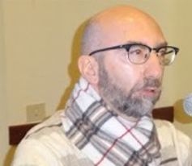
10.30 In questo tempo di sospensione ascolto la tua voce - David Aguzzi, nato a Rimini, vive a Riccione. È laureato in Sociologia e in Scienze della comunicazione. Socio e presidente dell’Associazione Teatro Aenigma (Urbino), co-fondatore della rivista Teatri delle diversità e delle Edizioni Nuove Catarsi. Ha pubblicato libri su tematiche sociali e innumerevoli articoli per Teatri delle diversità. Ha realizzato il cortometraggio Cambiamo Discorso? È presente in numerose antologie fariane; le ultime La via (2019) e Io sono te (2019). Primo al Concorso Viaggi di Versi 2014, Editrice Pagine, con la poesia Oggi. Nel 2014 ha messo in scena le drammaturgie teatrali – Mi fido di te, Il Treno dei desideri, Il vecchio geloso, Vorrei essere speciale, … ma queste son parole! – portate in scena dalla Compagnia del Gruppo Atena.

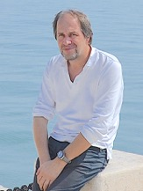
10.45 Respìrito: fra corpo e anima – Giorgio Iacomucci è nato a Pesaro nel 1961, dove vive e lavora, laureato in Scienze Politiche all'Università di Urbino. Si occupa di logistica nell'Amministrazione Comunale. Di recente ha inaugurato a Novilara un giardino in memoria della sua compagna di vita Daniela Marcolini e di questo parla nel toccante libro Un giardino per Daniela 2019. Successivamente ha curato è pubblicato una raccolta di poesie dal titolo; L’anima poetica nel giardino di Daniela. È presente nel volumi avellaniti, fra cui ultimo La via (Fara 2020).

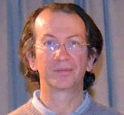
11:00 Il respiro di Vaia – Massimo Parolini, laureato in Antropologia filosofica all’Università Ca’ Foscari di Venezia, è stato addetto stampa del Centro Universitario Teatrale di Venezia (fondato da Gaber) per il quale ha scritto e rappresentato le commedie Il medico della peste e Svevo e Joyce. Con le poesie Non più martire in assenza d’ali ha vinto il Premio Speciale al Concorso “S. Marco-Città di Venezia”. Come giornalista ha collaborato alle pagine culturali di vari quotidiani. Dal 1997 insegna italiano e storia nelle scuole superiori. Nel 2015 esce La via cava (LietoColle), I al Concorso Nestore di Savona 2016 e II premio al Giovanni Pascoli-L’Ora di Barga 2017. Ha dedicato un poemetto a Gloria e Marco, i due giovani morti nell’incendio della Grenfell Tower. Nel 2018 pubblica con Lieto Colle #(non)piove, dedicato a D’Annunzio e alla Duse. Nel 2019 collabora con l’artista Giuliano Orsingher ad E-VENTO scrivendo il poemetto Lamento per lo schianto. Nel 2019 è stato selezionato al Premio Pagliarani con L’ora di Pascoli poi edito nel 2020 da Fara. Sempre con Fara ha pubblicato i racconti Cerette (2020) vincitori al Narapoetando.

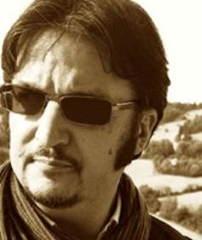
11.15 Come respira la poesia – Salvatore Ritrovato, poeta, critico, docente di letteratura italiana presso l'Università di Urbino, ha pubblicato diverse raccolte di versi, oltre a saggi su riviste e monografie. Ultime pubblicazioni: Dedo, libretto in versi per Modigliani (Puntoacapo 2019); L’anima o niente (Il Vicolo 2020), La Poesia e la Via (Fara 2020)

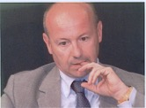
11.35 Tuo – Marco Bottoni è nato a Castelmassa (RO) il 30/09/1958. Medico di Medicina Generale, scrive per passione dal 1999 racconti, poesie e testi per il teatro. Ha pubblicato numerose raccolte di racconti e un romanzo “Io e Marcellino” con diverse case editrici. Con Fara ha pubblicato raccolte di racconti e il testo teatrale Con il titolo in coda (2011) vincitore del premio Martucci Valenzano. È fondatore della Compagnia Buoni e Cattivi che mette in scena i suoi testi teatrali. Ha vinto vari premi (tra cui, nel 2014 il concorso Insanamente con il racconto Tratto da una storia vera (medaglia del Presidente della Repubblica) e il Pubblica con noi 2016 con Vite in viaggio). È inserito in molte antologie.

11:45 Dibattito e tempo libero
12:30 Pranzo e tempo libero

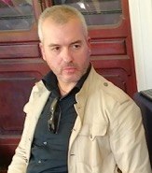
15:00 Ciò che dona respiro – Dante Zamperini è nato a Negrar (VR) nel 1972. Nel 2002 pubblica i suoi primi versi: L’arcobaleno de la vita (in dialetto veronese) e Negli occhi, nel cuore. Nel 2006 esce con Gabrielli La domenica mattina e nel 2014 Come legno d’ulivo (33 testi relativi alla passione, morte e resurrezione di Gesù). È inserito nelle antologie fariane: Salvezza e impegno (2010), Il valore del tempo nella scrittura (2011), Scrivere per il futuro ai tempi delle nuvole informatiche (2012), Chi scrive ha fede? (2014), Uno scarto di valore a Bardolino (2016), Perdono: dal rancore al ricordo (2017), La responsabilità delle parole (2018). Pittore e scultore, per Fara ha realizzato diverse copertine.

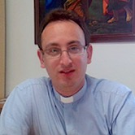
15:15 Il respiro nei Salmi – Davide Arcangeli (4 maggio 1979), maturità classica, laurea in Pianoforte al Conservatorio di Ferrara Girolamo Frescobaldi, laurea di primo livello in Ingegneria per l’Ambiente e il Territorio presso la Facoltà di Ingegneria della Sapienza di Roma. Presidente Nazionale FUCI 2002-04, è poi entrato nel Seminario di Rimini, proseguendo la formazione nel Pontificio Seminario Romano (baccellierato in Teologia alla Pontificia Università Gregoriana nel 2009). Ordinato presbitero per la diocesi di Rimini il 24/4/2010, ha ottenuto la Licenza in Sacra Scrittura al Pontificio Istituto Biblico nel 2012 e il dottorato presso la FTER a Bologna nel 2017 (tesi pubblicata nel 2019 dalle EDB). Vicario parrocchiale a S. Lorenzo a Riccione (formazione dei giovani, gruppi di ascolto della Parola per la Diocesi di Rimini con il metodo della Lettura Popolare del Vangelo, incontri di spiritualità ignaziana), ha insegnato NT all’ISSR Alberto Marvelli di Rimini. Sta per entrare nel noviziato della Compagnia di Gesù. Ha pubblicato La Bibbia. Un libro per chi fa tante domande (Fara 2018).

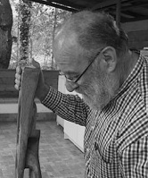
15:30 Percorso artistico e creativo – Zopito De Fabritiis è approdato ai piedi della Majella dopo aver sperimentato la permanenza nelle più dolci campagne italiane e in città d’arte: dalla campagna del Montefeltro, alla Montagnola senese fino al ritorno in Abruzzo. Trasformazione e trasfigurazione sono alla base delle azioni che compie quotidianamente, avvalendosi della lunga esperienza di orafo, artista, artigiano dei materiali e della terra. Dal fare agire queste sue capacità – trasformare i metalli in gioielli, i segni in immagini, i materiali in oggetti di arte e decoro e la terra sassosa in uliveto – trova gioia e soddisfazione. Più di ogni cosa gli reca piacere, però, il rapporto di simpatia con le persone
che lo cercano e chiedono la sua collaborazione per scegliere oggetti per sé ed i propri cari e la sua ospitalità per un tempo di riposo o di ricerca di natura e storia lungo i valloni della Majella e i versanti del Gran Sasso.

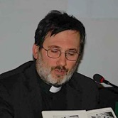
16:00 Il silenzio come respiro – Daniele Donegà nato a Canda (RO) il 20 aprile 1960, si laurea in Filosofia all’Università di Bologna nel 1986, con una tesi in semiotica sulla poetica di Camillo Sbarbaro. Sacerdote dal 1992, attualmente è parroco di 3 parrocchie della periferia di Rovigo. Ha al suo attivo 8 pubblicazioni di poesia e numerose sono le plaquette stampate presso tipografie locali che ha distribuito ad amici ed estimatori, sia in occasione della Pasqua e del Natale o in altri momenti. Ha partecipato ad altre due Kermesse avellanite e a qualche altro momento organizzato dalla famiglia di Fara editore. Nel blog farapoesia ha pubblicato nel 2015 una piccola raccolta di versi dal titolo L’ora della luce. Una sua silloge La parola che mi fa silenzio è stata pubblicata nel volume La luminosità dell’ombra (Fara 2016). Torna a Fonte Avellana per condividere con gli artisti presenti alcuni giorni nel nome dell’arte e della spiritualità attratto da un tema che sente particolarmente vicino alla sua sensibilità, coniugando il respiro della vita con la dimensione del silenzio.

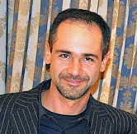
16:15 Respiro-Libertà – Matteo Bonvecchi è docente al Liceo Classico di Macerata e vive a Montecassiano, tra i lieti colli cantati dal Poeta della vicina, sovrastante Recanati. E naturalmente tra quei versi, tra quei luoghi ancora così densi della loro eco si è aggirato fin da bambino. Laureato con una tesi sulla teologia e spiritualità delle Croci dipinte francescane nelle Marche, è appassionato di storia dell’arte locale. Sull’argomento tra il 2008 e il 2016 ha curato diversi reportage per il settimanale Emmaus. Folgorato dalla lettura giovanile di Turoldo, solo a 41 anni si è deciso a sottoporsi al giudizio di un concorso letterario: con Le odorose impronte è vincitore del Faraexcelsior 2018. Nel 2020 si classifica primo al concorso Narrapoetando con In crepa di melograne. È giurato in concorsi letterari nazionali. E beato chi non nasconde / il suo bisogno nell’orgoglio / chi non pensa di far tutto da solo

16:30 Breve Dibattito

